PRÉSENTATION ET CHOIX DES PAYS

J’ai préalablement fait une sélection de 16 pays : Mexique – Chine – Australie – Brésil – Russie – Inde – Pérou – Madagascar – Kenya – Hawaï – Norvège – Égypte – Arabie-Saoudite – Philippines – Nouvelle-Zélande – Italie. Comme le projet se réalise en équipe de trois, il y aura huit pays de sélectionnés. Avant que les élèves fassent leur choix, je situerai ces 16 pays sur une carte du monde. Ensuite je leur ferai une petite capsule sur la différence entre un pays, un contient, une province et une ville.

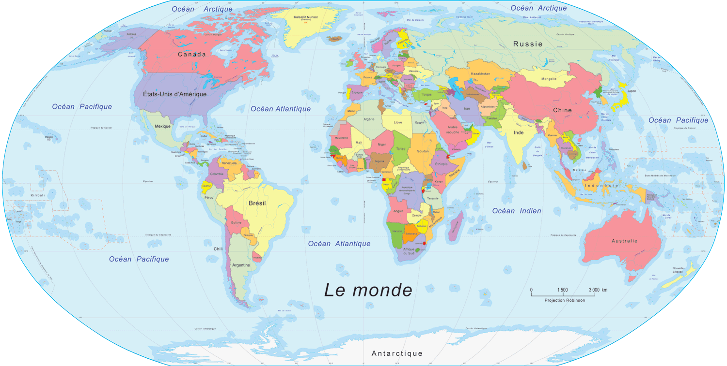

Présentation du vidéo Brain Pop sur les continents : http://www.brainpop.fr/histoiregeoandsociete/geographie/continents/

Continent : Un continent est une grande étendue de terre émergée, considérée comme une partie du monde et à laquelle on rattache les îles proches. On distingue traditionnellement cinq continents (habités) : l'**Europe**, l'**Afrique**, l'**Asie**, l'**Amérique** et l'**Océanie**. Il arrive également que l'on considère l'**Antarctique** comme un sixième continent, bien qu'il soit désertique et recouvert d'une calotte de glace de 2 à 4 km d'épaisseur. Le plus **grand** continent est l'**Asie** et le plus **petit**, l'**Océanie**. Les continents sont plus étendus dans l'hémisphère Nord que dans l'hémisphère Sud.

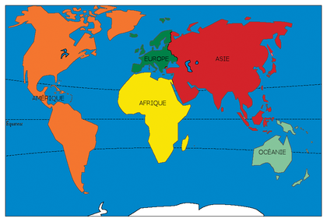

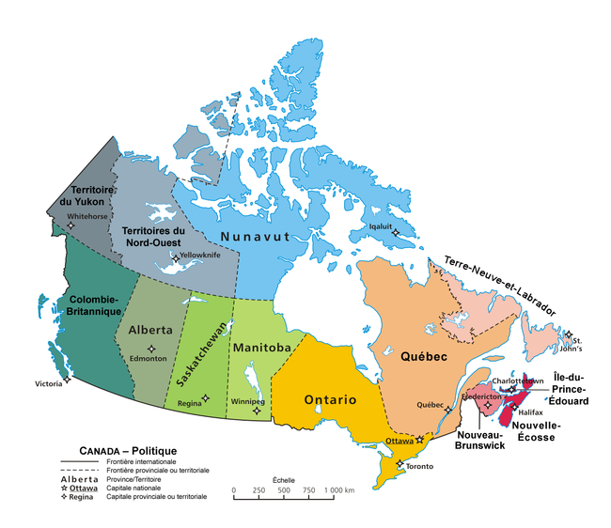Province : Les **provinces** et les **territoires fédéraux** du [Canada](http://fr.wikipedia.org/wiki/Canada) divise le territoire canadien. Celui-ci est constitué de dix provinces : **l'**[**Alberta**](http://fr.wikipedia.org/wiki/Alberta), **la** [**Colombie-Britannique**](http://fr.wikipedia.org/wiki/Colombie-Britannique)**, l'**[**Île-du-Prince-Édouard**](http://fr.wikipedia.org/wiki/%C3%8Ele-du-Prince-%C3%89douard)**, le** [**Manitoba**](http://fr.wikipedia.org/wiki/Manitoba)**, le** [**Nouveau-Brunswick**](http://fr.wikipedia.org/wiki/Nouveau-Brunswick)**, la** [**Nouvelle-Écosse**](http://fr.wikipedia.org/wiki/Nouvelle-%C3%89cosse)**, l'**[**Ontario**](http://fr.wikipedia.org/wiki/Ontario)**, le** [**Québec**](http://fr.wikipedia.org/wiki/Qu%C3%A9bec)**, la** [**Saskatchewan**](http://fr.wikipedia.org/wiki/Saskatchewan) **et** [**Terre-Neuve-et-Labrador**](http://fr.wikipedia.org/wiki/Terre-Neuve-et-Labrador), ainsi que de trois territoires fédéraux : **les** [**Territoires du Nord-Ouest**](http://fr.wikipedia.org/wiki/Territoires_du_Nord-Ouest)**, le** [**Nunavut**](http://fr.wikipedia.org/wiki/Nunavut) **et le Yukon.**

Pays : Territoire d’une nation délimité par des frontières et constituant une entité géographique. Il y a environ 237 pays dans le monde (certains ne sont pas reconnus c’est pourquoi on dit environ). Le plus grand pays est la Russie. Le Canada est classé au 2e rang. Le plus petit pays est le Vatican avec 0,44 km2 (où siège le Pape).

